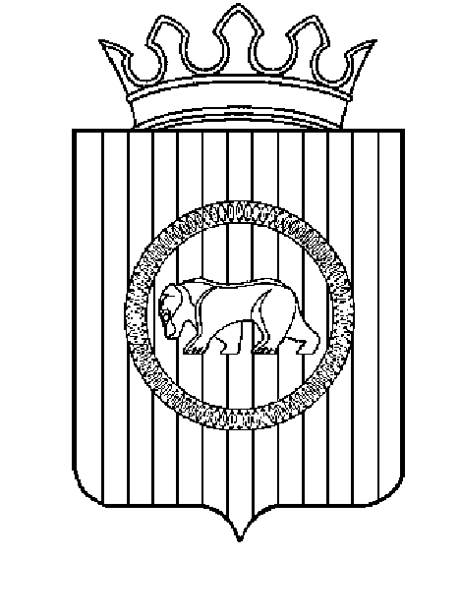

АДМИНИСТРАЦИЯ
ФРОЛОВскОГО СЕЛЬСКОГо поселения

Р А С П О Р Я Ж Е Н И Е

02.09.2019

№ 74-р
О начале отопительного сезона
2019-2020 годов

В связи с наступлением осенне-зимнего сезона, руководствуясь распоряжением администрации Пермского муниципального района от 02.09.2019 № 125 « О начале отопительного сезона 2019-2020 годов»:
1. Установить начало отопительного сезона на территории Фроловского сельского поселения Пермского муниципального района
1.1.на объектах социальной сферы - с 03.09.2019 года;
1.2.в жилищный фонд - со дня , следующего за днем окончания 5-дневного периода, в течение которого среднесуточная температура наружного воздуха ниже 8 градусов.
2. Организациям, потребляющим тепло, в срок до 03.09.2019 года обеспечить заполнение систем теплопотребления, проверить работоспособность теплопотребляющих установок и оборудования, представить теплоснабжающим организациям 2-х сторонние акты готовности систем теплоснабжения к работе в отопительный сезон 2019-2020гг. в соответствии с заключенными договорами.
3. Теплоснабжающим организациям в срок до 03.09.2019 года обеспечить котельные на местах необходимым количеством топлива( мазут, уголь), в том числе сформировать необходимые резервы , обеспечить заполнение систем теплоснабжения, проверить работоспособность оборудования и тепловых сетей, провести пробные топки.
4. Процесс запуска тепла и регулировку гидравлических режимов систем теплоснабжения и теплопотребления завершить до 01 октября 2019 года.
5. В случае нарушений гидравлических режимов систем теплопотребления в период пусковых операций вводить локальное ограничение потребителей тепловой энергии.
6. Настоящее распоряжение опубликовать в Бюллетене правовых актов Фроловского сельского поселения.
7. Распоряжение вступает в силу со дня его подписания.
8. Контроль за исполнением данного распоряжения оставляю за собой.

Глава поселения С.Н.Чекменев

